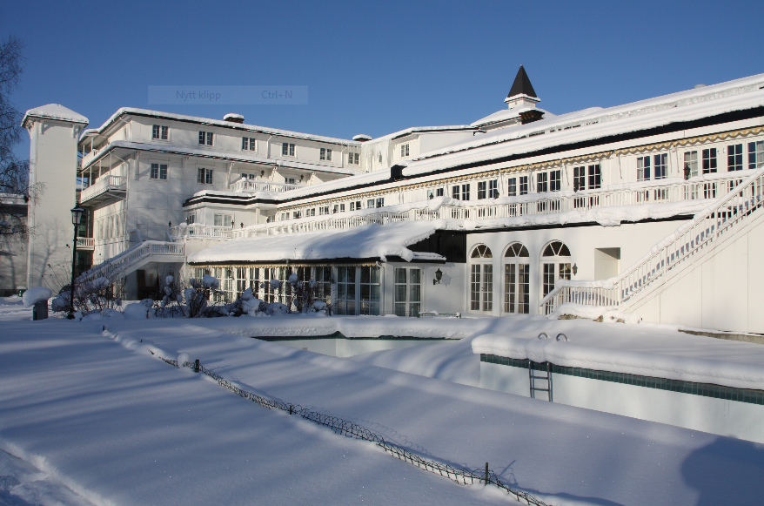
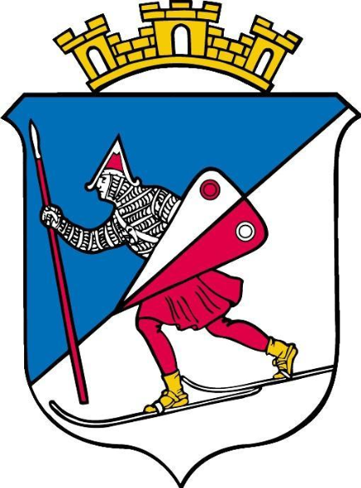
Program for Vintermøtet
Norsk Selskap for Endokrinologi – Norsk Endokrinologisk Forening
Scandic Lillehammer Hotel, 4.-6. mars 2020

Onsdag 4. mars 2020:
 | Scandic Lillehammer Hotel, konferansesenter.
12.00 – 1300 | Lunsj
13.00 – 13.05 | Velkommen | Mikkel Pretorius, Oslo Universitetssykehus (OUS)
13.05 – 14.30  13.05 - 1400  14.00 - 14.30 | Thyroid and vitamin D  Moderator: Per M Thorsby  (Subclinical) Hypothyroidism and pregnancy  Latest news on vitamin D | Prof. Robin P Peeters, Erasmus MC Rotterdam  Prof. Jens Bollerslev Oslo University Hospital
14.30 – 14.45 | Benstrekk
14.45 – 15.45  14.45 - 15.00  15.00 - 15.15  15.15 - 15.45 | Tema: Diabetes – Pro et contra  Moderator: Kari Lima  Pumpe og sensor til alle  Pumpe og sensor til de få utvalgte  Paneldebatt | Marianne Høglund Sykehuset Sørlandet, Arendal  Dag-Eirik Sørmo, Helse-Nord-Trøndelag, Levanger  Representanter fra de fire helseregionene
15.45 – 16.15 | Kaffepause med pausebuffet | Alle
16.15 – 17.45  16.15 - 16.30  16.30 - 16.45  16.45 - 17.00  17.00 - 17.15  17.15 - 17.30  17.30 - 17.45 | Case reports og frie foredrag  Moderator: Per M Thorsby  Upregulation of HLA class I and Antiviral Immune Responses in Graves’ disease  Med hjarta i halsen  Insulin Autoimmune Syndrome  Autoimmun tyroideasykdom utløst av behandling med Alemtuzumab  Hypomagnesemia and hyperglycemia after kidney transplantation  En uvanlig årsak til diabetes insipidus | Therese Weider, Oslo Universitetssykehus  Kristin A.B. Øystese, Oslo Universitetssykehus  Anne Cathrine Wammer, Akershus Universitetssykehus  Anne Schønberg, Haukeland Universitetssykehus  Carlsen Rasmus, Oslo Universitetssykehus  Siri Carlsen, Stavanger Universitetssykehus
17.45 – 18.00 | Benstrekk | Alle
18.00 – 19.00 | Årsmøtet i Norsk Endokrinologisk Forening og Norsk Endokrinologisk Selskap  Leder i foreningen: Eystein Husebye | Medlemmer av NEF/ NES
20.00 | Middag på Scandic Hotel Lillehammer.

Torsdag 5. mars 2020:
07.00 – 08.30 | Frokost
08.30- 09.00 | Nobelpris i medisin og fysiologi 2019  Hypoksi og endokrinologi | Prof. Eystein S Husebye, Haukeland Universitetssykehus og UiB
09.00-10.30  09.00- 09.15  09.15- 09.30  09.30- 09.45  09.45- 10.00  10.00- 10.15  10.15 - 10.30 | Case reports og frie foredrag  Moderator Mikkel Pretorius  24-hour microdialysis sampling of aldosterone and metabolites in primary aldosteronism  En sjelden årsak til sekundær binyrebarksvikt  Endoplasmic Reticulum Stress is involved in Hormone Production in Corticotroph PitNETs  Veni. Vidi. Vici. En pasient med episodisk hypokalemi og tretthet  Diagnostic testing of autonomous cortisol secretion  En dramatisk reise til Japanske høyder | Marianne Grytaas, Haukeland Universitetssykehus  Ann-Elin M Stokland, Haugesund Sjukehus  Cristina N. Olarescu, Oslo Universitetssykehus  Ida Kloster, Haugesund Sjukehus  Ueland Grethe, Haukeland Universitetssykehus  Anne Lise Olsen, Akershus Universitetssykehus
10.30 - 10.45 | Coffee Break
10.45-12.15  10.45-11.15  11.15-11.45  11.45-12.15 | This years PhD.  Moderator: Anders Jørgensen  “Prognostic and diagnostic biomarkers linked to water and sodium regulation in acute dyspnea”  “Coronary artery disease and musculoskeletal complications in long-term survivors of type 1 diabetes: Associations with long-term glycation, oxidation and lipid markers”  “Biomarkers for Diabetes Mellitus in advanced Peripheral Arterial Disease. Diagnostic performance and outcome prediction of HbA1c, fasting plasma glucose and the oral glucose tolerance test” | Jacob Andreas Winther AHUS UiO  Kristine B. Holthe Diabetes OUS UiO  Iren Drange Hjellestad, Haukeland Universitetssykehus
12.15-13.00 | Lunch
13.00-15.00 | Ski
15.00-16.30  15.00-16.00  16.00-16.30 | Topic: Pituitary and hypothalamic disorders  Moderator: Cristina Olarescu  Craniopharyngioma; a lifelong disease  Kasuistikk ved barnelege | Prof. Eva Marie Erfurth, Skåne University Hospital and University of Lund Sweden  Ingvild Menes Sørensen/TBA, Oslo Universitetssykehus
16.30- 16.45 | Coffee Break
16.45- 18.15  16.45- 17.15  17.15- 17.45  17.45- 18.15 | Tema: Gonader; fra barn til voksen.  Moderator: Pétur Juliusson  Pubertetsinduksjon  Når pasienter med hypofysesvikt har barneønske  Hva gjør testosteron med hjernen | Pètur B Juliusson, MD, Barnelege, PhD, Helse Bergen.  Anders P Jørgensen, Oslo Universitetssykehus  Astrid Kristine Bjørnebekk forsker i kognitiv nevrovitenskap UiO OUS
19.00 | Duften av hormoner – hvor nær tør du gå? | Alle deltar
20.00 | Middag i festsalen- Scandic Hotel Lillehammer.  Kåring av beste frie foredrag.

Friday 6th March 2020
07.00 – 08.30 | Breakfast
08.30 – 10.00  08.30- 08.35  08.35-09.30 | Topic: Pituitary  Moderator: Anders P Jørgensen  Presentation of European Society of Endocrinology  ESE European Lecture.  New approaches in the differential diagnosis of diabetes insipidus | Anders P Jørgensen, Oslo University Hospital  Prof. Mirjam Christ-Crain  University Hospital Basel, Switzerland
09.30- 10.00  09.30 - 09.45  09.45 - 10.00 | Nytt fra laboratoriene Bergen og Oslo  Oslo: Utreding av arvelig endokrinologi – en dør inn  Bergen: «Metanefriner på LC-MS: Mer sensitiv – mer styr?» | Per M Thorsby, OUS  Eirik Søfteland, Haukeland Universitetssykehus
10.00 – 10.30 | Coffee Break
10.30-12.00  10.30-11.00  11.00-11.30  11.30- 12.00 | Topic: Electrolytes in endocrinology.  Moderator: Mikkel Pretorius  Elektrolytt forstyrrelser; en kasuistikk  Bartter og Gitelman syndrom.  Elektrolytt quiz – ta med din smarttelefon | Saleh Hessen, Sykehuset Innlandet, Hamar  Johan Arild Evang, Oslo Universitetssykehus  Kiarash Tazmini, Oslo Universitetssykehus
12.00- 13.00 | Lunsj
13.00 | Avreise
